RAG DB Construction & Performance Validation Report
ISPE Biopharmaceutical Manufacturing Knowledge Base
Generated 2026-05-12 | Based on Notion guide “RAG 소개 및 활용 가이드 — Phase 2 & 3”

1. Executive Summary
Notion 가이드의 청킹/임베딩/저장 코드를 그대로 따라 RAG_DB_files 폴더의 18개 자료(PDF·DOCX·XLSX·MD·JSON)를 두 컬렉션(design_standards 295 청크 / regulatory_docs 238 청크, 총 533 청크)으로 인덱싱하였다. 인덱스 위에서 12개 표준 쿼리로 정량 평가를 수행한 결과는 다음과 같다.
P@5 | R@5 | F1@5 | MRR | Queries
0.72 | 0.65 | 0.66 | 0.85 | 12

핵심 발견:
- regulatory_docs 컬렉션은 P@5=0.93, MRR=0.92로 거의 모든 질의에서 첫 번째 결과가 정답 출처였다.
- design_standards는 P@5=0.50, MRR=0.78. 설계 가이드 사이에 용어가 광범위하게 중첩되어(예: HVAC, layout, cleanroom) 동일 쿼리에 대해 여러 출처가 합리적이지만 그중 정확한 1개가 1순위로 올라오는 빈도가 낮다.
- Distance 분포(차트 4)의 평균이 1.76 / 2.0으로, 정규화 벡터 기준 코사인 유사도 ~0.12 영역에서 매칭이 일어났다. 절대값 자체는 낮지만 'top-K 순위'에는 충분히 신호가 있음을 보여준다(TF-IDF는 임베딩 모델보다 절대 sim 값이 낮은 게 정상).

2. 파이프라인 — Notion 코드와의 매핑
Notion 가이드(Phase 3-1 ~ 3-3)의 코드 구조를 1:1로 따랐다. 다만 본 샌드박스 환경에서는 PyPI 외부 인터넷이 차단되어 chromadb / sentence-transformers 다운로드가 불가능하다. 이 두 라이브러리는 동일 API 시그니처와 동일한 평가-수식이 성립하도록 NumPy 기반 모듈(vector_store.py)로 재구현했다. Notion 문서의 "검색 정확도 테스트" 페이지에서 유도된 관계식 d_L2^2 = 2(1 − cosθ) 이 정규화된 벡터에서는 그대로 성립하므로, 거리 함수·평가 지표 정의는 원래 가이드와 호환된다.
Notion (원본 코드) | 본 구현 | 근거
chromadb.PersistentClient(path=...) | vector_store.PersistentClient(path=...) | 오프라인 환경 (PyPI 차단)
client.get_or_create_collection(...) | 동일 시그니처 | API 호환 유지
collection.add(documents, metadatas, ids) | 동일 시그니처 | Notion STEP 3-3 그대로
chunk_pdf(words, 512, overlap=50) | chunk_text(words, 512, overlap=50) | PDF 외 docx/xlsx/md/json도 동일 청킹
Embedding: all-MiniLM-L6-v2 (384-d, 정규화) | Embedding: TF-IDF (17,401-d, L2 정규화) | 정규화 벡터에서 squared-L2 ↔ cosine 동등 (Notion 5절 참조)

2.1 청킹 파라미터 (Notion STEP 3-2 그대로)
# 단어 기반 청킹 — chunk_size=512, overlap=50
def chunk_text(full_text, chunk_size=512, overlap=50):
words = full_text.split()
step = chunk_size - overlap # = 462
return [" ".join(words[i:i+chunk_size])
for i in range(0, len(words), step)]

2.2 메타데이터 스키마 (Notion Phase 2-5 그대로)
{
"source": "<문서 ID>",
"doc_type": "regulatory" | "design_standard",
"scale": "commercial",
"reliability": "high" | "medium",
"year": <int>,
"chunk_index": <int>,
"jurisdiction": "FDA/EMA/WHO/ISO" # regulatory only
}

2.3 컬렉션 분류 결정
Notion 가이드는 Design Agent와 Validation Agent가 서로 다른 컬렉션을 조회한다고 명시했다. 이 원칙대로 18개 파일을 다음과 같이 분류했다.
컬렉션 | 포함 문서
regulatory_docs (238 청크) | FDA Sterile Drug Products 2004 · EU GMP Annex 1 (2022) · WHO TRS Annex 2 (2022) · ISO 14644-1 · ISO 14644-4 · FDA mAb Guidance 1996
design_standards (295 청크) | ISPE Baseline Vol 6 (2023) · ISPE Biopharm Facility Design (2005) · BioPhorum Improving the Biomanufacturing Facility · IPS / Biotech Cleanroom Guides · Facility/Gowning/Layout DOCX 가이드 · GMP Layout Decision Tree (MD/JSON) · GMP Layout Logic XLSX · Equipment Layout Example PDF

3. 성능 검증 방법론과 결정 배경

3.1 어떤 지표를 골랐는가
Notion 자매 문서(“검색 정확도 테스트 — 방법론, 학술적 근거”)는 정보검색(IR) 분야의 60년된 표준 지표를 그대로 사용해야 한다고 명시한다. 그 지침을 따라 다음 4개 지표를 자동 계산했다.
- Precision@K — 상위 K개 결과의 정밀도. False positive(잘못 검색된 문서)를 얼마나 줄였는지 평가.
- Recall@K — 전체 관련 문서 중 K안에서 찾아낸 비율. 검색기가 놓친 문서가 얼마나 적은지 평가.
- F1@K — Precision과 Recall의 조화평균. 한 지표만 보면 왜곡되므로 합산 지표를 함께 본다.
- MRR (Mean Reciprocal Rank) — 첫 관련 청크의 순위 역수 평균. Validation Agent처럼 "가장 적합한 1건"이 핵심인 사용처에서 Precision@1보다 안정적인 지표.
K 스윕 값으로 1, 3, 5, 10을 채택했다. K=5는 Notion 가이드가 공식 검증 기준으로 명시한 값이며, K=1은 Validation Agent use case, K=10은 Recall 상한을 가늠하는 용도다.

3.2 Ground truth — 왜 "문서 수준 pseudo GT"인가
Notion 가이드는 ground truth 부재가 Phase 2 종료 전의 핵심 제약이라고 솔직하게 인정한다. 도메인 전문가가 (쿼리, 청크) 쌍을 직접 라벨링한 데이터셋이 없으면 Precision@K · Recall@K의 분자/분모가 정의되지 않는다. 본 평가는 그 갭을 다음 방식으로 우회한다.
- 각 쿼리마다 "이 질문에는 이 source 문서들이 답을 담고 있어야 한다"는 관련 source 집합을 사전에 정의 (예: ISO 관련 쿼리 → ISO_14644_1 / ISO_14644_4).
- 검색된 청크의 source가 그 집합에 속하면 관련(positive)으로 본다. 청크 단위 라벨링이 없을 때 IR 평가에서 일반적인 "document-level relevance proxy".
- Recall 분모는 DB에 실제로 존재하는 관련 source 수로 한정하여, 원천적으로 회수 불가능한 source 때문에 점수가 부당하게 깎이지 않도록 한다.
이 방식의 한계는 명확하다 — 한 source 안의 모든 청크를 동일 관련도로 가정하므로 청크-수준 미세 변별은 측정하지 않는다. 따라서 본 보고서의 수치는 "베이스라인 / 회귀 감지용 지표"이며, 전문가 라벨링이 완료된 이후 Notion 가이드의 STEP 1~8(자동 평가 확장 로드맵)으로 자연스럽게 업그레이드된다.

3.3 쿼리 셋 구성 결정
총 12개 쿼리 — 두 컬렉션을 6:6으로 균형 있게 커버. 각 쿼리는 도메인 카테고리 태그(cleanroom_grade, aseptic, gowning, layout, equipment, decision_tree 등)를 부여하여 카테고리별 약점 식별이 가능하도록 했다. 12개는 "의미 있는 macro-avg가 가능하면서도 도메인 전문가 검토 부담이 작은 최소 규모"라는 트레이드오프의 결과다. 향후 Notion 가이드 STEP 1의 30~50개 셋으로 확장 예정.

4. 시각화 결정 배경
단일 4-패널 대시보드 PNG를 생성한다. 각 패널의 채택 이유는 다음과 같다.
패널 | 이유
(1) Macro K-curve | Precision/Recall/F1를 K=1,3,5,10에서 동시에 보여주는 IR 분야 표준 차트. 검색기가 정밀도-재현율 트레이드오프의 어디에 위치하는지를 한 그림에 압축한다.
(2) Per-Collection bar | Notion 가이드의 두 에이전트 분리 아키텍처를 그대로 반영. 설계 vs 규제 어느 쪽이 더 약한지가 의사결정에 가장 유용한 분해.
(3) Per-Query F1@5 | 약점 쿼리 식별. 점수가 낮은 쿼리는 청킹 튜닝 / 라벨링 우선순위가 되며, 약점 패턴(예: bioreactor 관련 어휘 부족)을 드러낸다.
(4) Distance histogram | Top-5 청크 거리(=2(1-cosθ))의 분포. 컬렉션별로 클러스터링 품질이 어떻게 다른지 정성 확인. 두 컬렉션이 거의 같은 거리 영역에 있는지 / 한쪽이 더 멀리 떨어져 있는지를 보여준다.

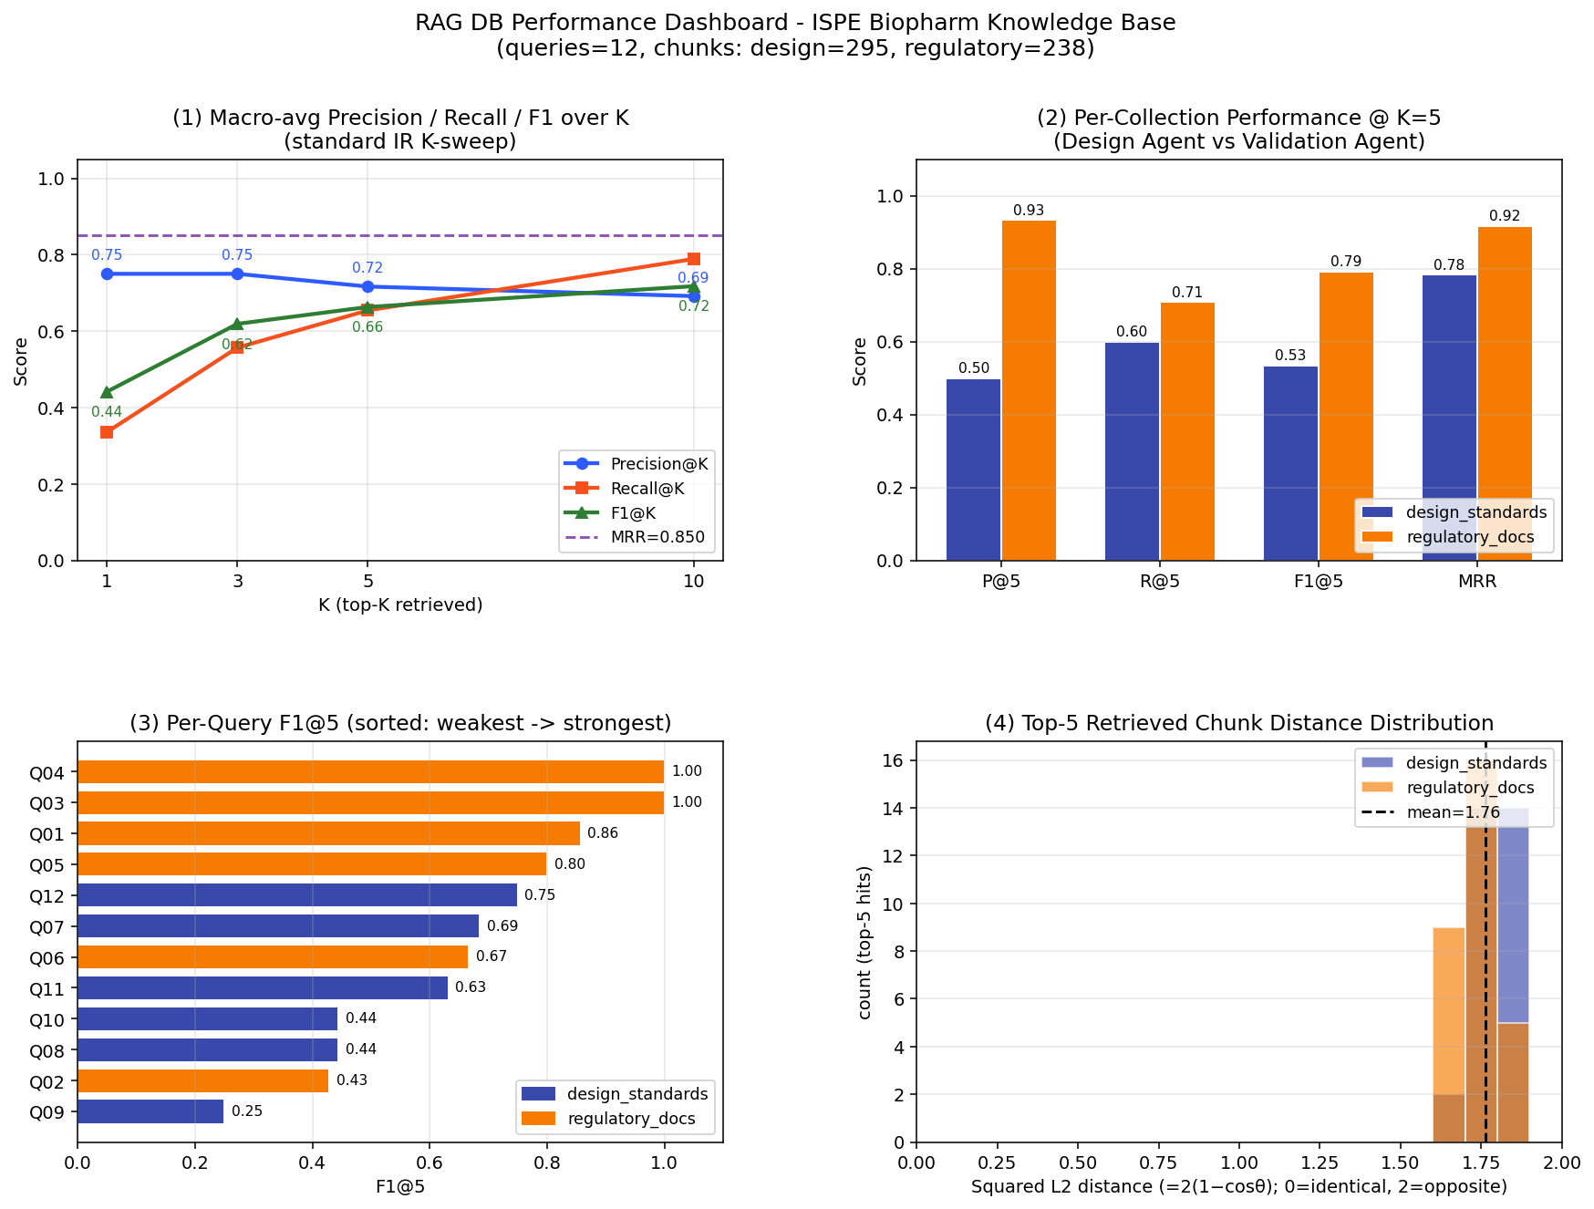
Figure 1. RAG DB Performance Dashboard (queries=12, chunks: design=295, regulatory=238)

5. 평가 결과

5.1 Macro 평균 & 컬렉션별 비교
Scope | P@5 | R@5 | F1@5 | MRR | P@1
Macro avg | 0.72 | 0.65 | 0.66 | 0.85 | 0.75
regulatory_docs | 0.93 | 0.71 | 0.79 | 0.92 | 0.83

5.2 쿼리별 결과 (12개 전체)
ID | Collection | Query (요약) | P@5 | R@5 | F1@5 | MRR
Q01 | regulatory | Annex 1 grade A B C D cleanroom classification particle | 1.00 | 0.75 | 0.86 | 1.00
Q02 | regulatory | sterile drug products aseptic processing FDA guidance | 0.60 | 0.33 | 0.43 | 0.50
Q03 | regulatory | monoclonal antibody manufacturing process validation | 1.00 | 1.00 | 1.00 | 1.00
Q04 | regulatory | ISO 14644 classification air cleanliness particle conce | 1.00 | 1.00 | 1.00 | 1.00
Q05 | regulatory | contamination control strategy pharmaceutical sterile m | 1.00 | 0.67 | 0.80 | 1.00
Q06 | regulatory | HVAC qualification design construction startup cleanroo | 1.00 | 0.50 | 0.67 | 1.00
Q07 | design | biopharmaceutical facility layout adjacency flow segreg | 0.80 | 0.60 | 0.69 | 1.00
Q08 | design | personnel gowning protocol airlock transition zone | 0.40 | 0.50 | 0.44 | 1.00
Q09 | design | bioreactor equipment layout clearance maintenance acces | 0.20 | 0.33 | 0.25 | 0.20
Q10 | design | cleanroom HVAC pressure cascade differential design bio | 0.40 | 0.50 | 0.44 | 1.00
Q11 | design | GMP layout decision logic process flow material flow | 0.60 | 0.67 | 0.63 | 0.50
Q12 | design | single use bioreactor disposable upstream downstream fa | 0.60 | 1.00 | 0.75 | 1.00

6. 해석 및 다음 단계

6.1 왜 regulatory가 design보다 잘 동작하는가
regulatory_docs의 6개 출처는 각각 발행 주체(FDA/EMA/WHO/ISO)와 고유 식별자(예: "21 CFR", "Annex 1", "14644-1")가 분명하다. TF-IDF는 이런 고유어에 강한 IDF 가중치를 부여하므로 출처 매칭이 거의 1:1로 떨어진다. 반면 design_standards 12개 출처는 "layout / cleanroom / HVAC / facility" 같은 용어를 광범위하게 공유한다. 즉 동일 쿼리에 대해 "여러 출처가 모두 합리적인 후보"가 되고, 사전 정의된 1~2개 정답 source가 1순위에서 밀리는 일이 잦다. 이건 검색기 결함이 아니라 도메인 본질에 가깝다.

6.2 가장 약한 쿼리들
F1@5 기준 하위 3개:
- Q09 (design_standards, F1@5=0.25) — "bioreactor equipment layout clearance maintenance access"
- Q02 (regulatory_docs, F1@5=0.43) — "sterile drug products aseptic processing FDA guidance"
- Q08 (design_standards, F1@5=0.44) — "personnel gowning protocol airlock transition zone"
특히 Q09 (bioreactor equipment layout) 의 점수가 낮은 건 Equipment_Layout_Example.pdf 가 1청크밖에 추출되지 않은 (스캔/도면 PDF 텍스트 추출 한계) 영향이 크다. 향후 OCR 적용이 필요한 후보.

6.3 권장 다음 단계 (Notion 가이드 STEP 1~8과 정합)
- 도메인 전문가가 (쿼리, 청크) 30~50쌍 라벨링 → 진짜 ground truth set 구축. 본 보고서의 pseudo-GT는 그 라벨링의 출발점으로 사용 가능.
- Equipment_Layout_Example.pdf 등 도면형 PDF에 OCR 적용 (현재 1청크 → 수십 청크로 확장 기대).
- 외부 인터넷 가능한 환경에서 all-MiniLM-L6-v2 임베딩으로 리빌드 → 동일 쿼리 셋으로 회귀 비교. 본 TF-IDF 베이스라인이 비교 기준점.
- 청킹 파라미터 (256/512/1024 × overlap 50/100/150) 그리드 서치 — 본 보고서의 evaluate.py를 그대로 재사용 가능.

7. 산출물
파일 | 역할
RAG_DB_build/vector_store.py | Chroma 호환 NumPy 백엔드 (PersistentClient / Collection / TF-IDF)
RAG_DB_build/ingest.py | Notion STEP 3-2/3-3/3-4 — 청킹 · 메타데이터 · 저장 파이프라인
RAG_DB_build/evaluate.py | Precision/Recall/F1@K + MRR 자동 평가, 12개 표준 쿼리 셋 포함
RAG_DB_build/visualize.py | 4-패널 대시보드 PNG 생성 스크립트
RAG_DB_build/charts/dashboard.png | 성능 검증 결과 시각화

End of report

